第３号様式の２

展示場図面 （面積：243㎡）
（天井：2.55m）
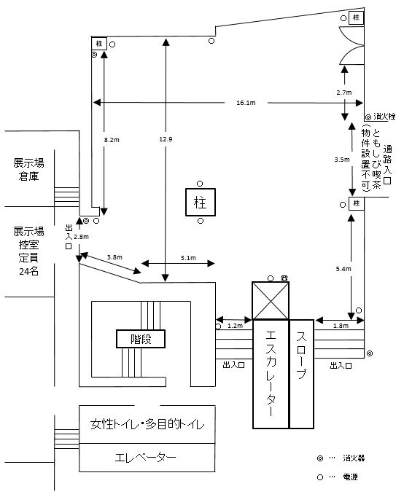

※ 壁面にピン・画鋲等使用禁止
※ 男性用トイレは２階

